教学设计
课程基本信息
学科 | 数学 | 年级 | 高二 | 学期 | 秋季
课题 | 8.1.1变量的相关关系； 授课人：广州市天河外国语学校 许泽然
教科书 | 书 名：人教A版（2019版）教材  出版社：人民教育出版社 出版日期：2020年3月
教学目标
1. 认识现实生活中存在大量的非确定性关系,了解相关关系，散点图；
2. 会画出成对样本数据的散点图，并通过散点图判断成对样本数据的相关性。
教学内容
重点：利用散点图直观判断成对数据的相关性；
难点：作出成对数据的散点图，通过散点图判断成对样本数据的相关性。
教学过程
章引言
问：什么是统计学？
统计学是通过收集数据和分析数据来认识未知现象的一门科学。
面对一个统计问题，首先要根据实际需求，通过适当的方法获取数据，并选择适当的统计图表对数据进行整理和描述，在此基础上用各种统计方法对数据进行分析，从样本数据中提取需要的信息，推断总体的情况，进而解决相应的实际问题。
问：在必修课程中，我们学习了统计的哪些相关内容呢？
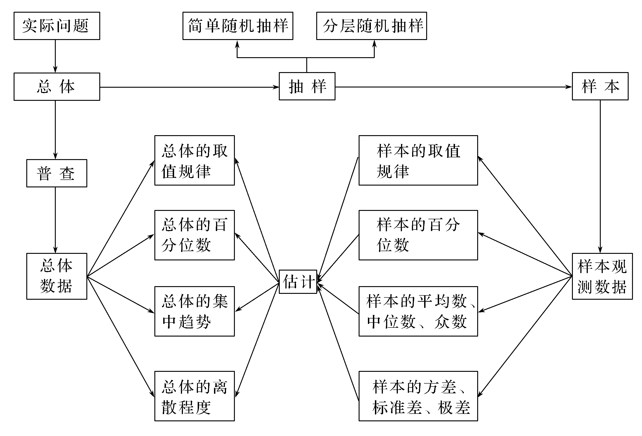

预设：在必修课程中，我们主要研究了单个变量的观察数据的直观表示和统计特征的刻画等，如直方图描述样本数据的分布规律，均值刻画样本数据的集中趋势，方差刻画样本数据的离散程度等，这些方法主要适用于通过样本认识单个变量的统计规律。
我们还经常需要了解两个或两个以上变量之间的关系
1、教育部门为掌握学生身体健康状况，需要了解身高变量和体重变量之间的关系;
2、医疗卫生部门要制定预防青少年近视的措施，需要了解有哪些因素会影响视力，以及这些因素是如何影响视力的;
3、商家要根据顾客的意见改进服务水平，希望了解哪些因素影响服务水平，以及这些因素是如何起作用的;等等
我们需要进一步学习通过样本推断变量之间的关系.
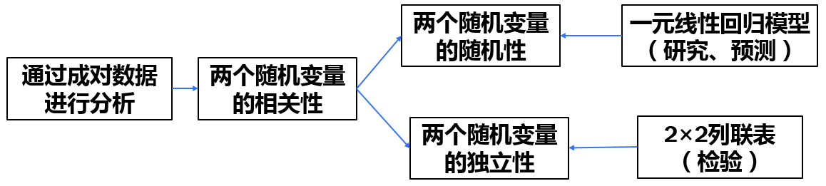
这一章的学习，我们主要解决如下问题：

8.1.1变量的相关关系
【引例】公安人员在勘察案发现场时，总是非常仔细地搜寻犯罪嫌疑人的脚印，一个重要的原因就是可以根据脚印的长短来推测其身高.从直觉上看,成年人的身高与脚长(脚趾到脚跟的长度)存在着某种关系.相关研究发现，我国成年人的身高与脚长有着下面的关系(单位: cm):身高=6.876X脚长+误差.
例如,若犯罪嫌疑人留下的脚印长度为25 cm,则根据这个公式推测犯罪嫌疑人身高约为6. 876X25=171.9(cm) ,也就是说脚印长度为25 cm的人的身高在171.9cm上下.
类似于人的身高与脚长的关系，这类问题大量地存在于现实生活中。这是一种怎样的关系?如何研究这些问题呢?
【尝试与发现】自行选择标准，将下列变量之间的关系分为两类，并分别阐述每一类中变量关系的特点:
（1）圆的面积S与半径r之间的关系;
（2）16岁学生的体重w与身高h之间的关系;
（3）商品销售量Q与销售价格P之间的关系;
（4）匀速运动的物体，其运动的路程S与时间t之间的关系;
（5）平均学习时间t与学习成绩f之间的关系;
（6）科技创新能力y与人才培养近亲繁殖率x之间的关系.
一、变量间的关系
如果变量y是变量x的函数，那么由x就可以唯一确定y。然而现实世界中还存在这样的情况：两个变量之间有关系，但密切程度又达不到函数关系的程度。譬如，一个人的体重与他身高有关系，但身高并不是决定体重的唯一因素，像这样，两个变量有关系，但又没有确切到可由其中的一个去精确地决定另一个的程度，这种关系称为相关关系。
问题1：相关关系是一种因果关系吗？
因果关系：一个变量的变化是由另一个变量的变化引起的。
相关关系：只是表明两个变量在取值 上表现出某种规律性。并不意味着两个变量之间
存在相互影响。
比较：相关关系与函数关系的异同
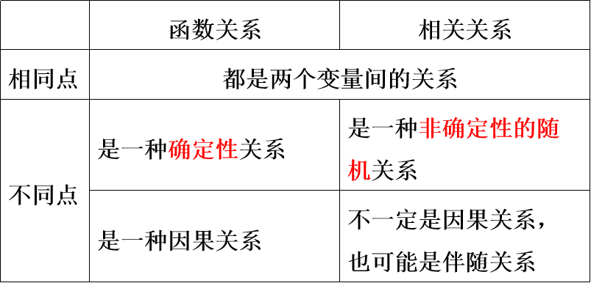
问题2-1：你能举出现实生活中两个变量具有相关关系的事例吗？
预设：1.子女身高与父亲身高；2.商品销售收入y与广告支出x；3.空气污染指数y与汽车保有量x；4.粮食亩产量y与施肥量x；
问题2-2：如何研究两个变量的相关关系呢？
我们可以依靠个人经验得到，但有时仅凭经验是不够的，我们需要借助数据说话，即通过样本数据分析，从数据中提取信息，并构建适当的模型，再利用模型进行估计或推断。
问题3：在一次对人体脂肪含量百分比和年龄的关系的研究中,研究人员获得了一组样本数据：（其中各年龄对应的脂肪数据是这个年龄人群脂肪含量的样本平均数.）
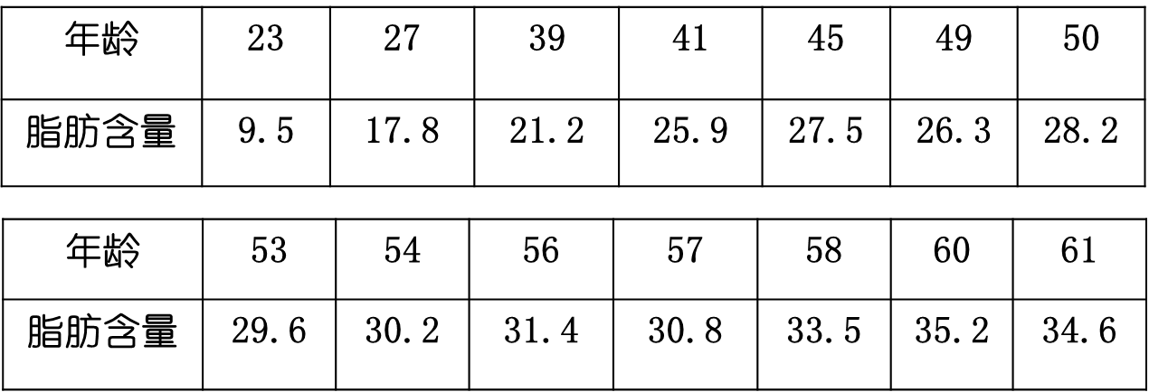

根据上述数据，人体的脂肪含量与年龄之间有怎样的关系？
追问：为了确定年龄和人体脂肪含量之间的更明确的关系，我们需要对数据进行分析，通过作图可以对两个变量之间的关系有一个直观的印象.以x轴表示年龄，y轴表示脂肪含量，你能在直角坐标系中描出样本数据对应的图形吗？
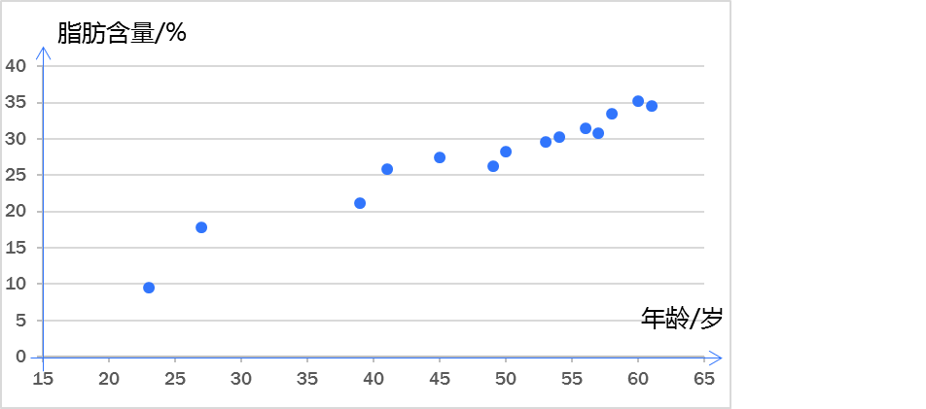
师：用图形展示成对样本数据的变化特征，成对样本数据都可用直角坐标系中的点表示出来，由这些点组成了统计图.我们把这样的统计图叫做散点图.
可以发现，这些散点大致落在一条从左下角到右上角的直线附近，表明随年龄值的增加，相应的脂肪含量值呈现增高的趋势.这样，由成对样本数据的分布规律，我们可以推断脂肪含量变量和年龄变量之间存在着相关关系.
师：变量相关关系的分类（一）

正相关:从整体看，当一个变量的值增加时，另一个变量的相应值也呈现增加的趋势.
负相关:从整体看，当一个变量的值增加时，另一个变量的相应值呈现减少的趋势.
线性相关:一般地，如果两个变量的取值呈现正相关或负相关，而且散点落在一条直线附近，我们就称这两个变量线性相关.
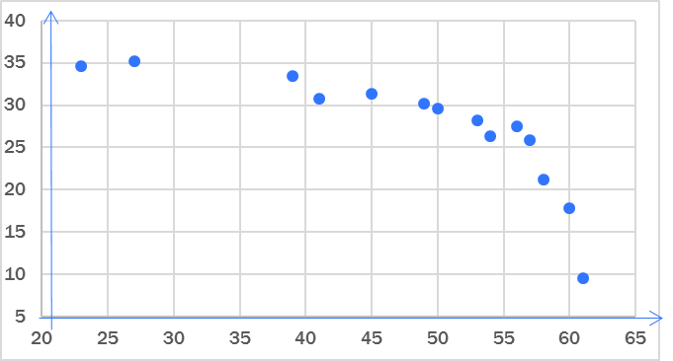
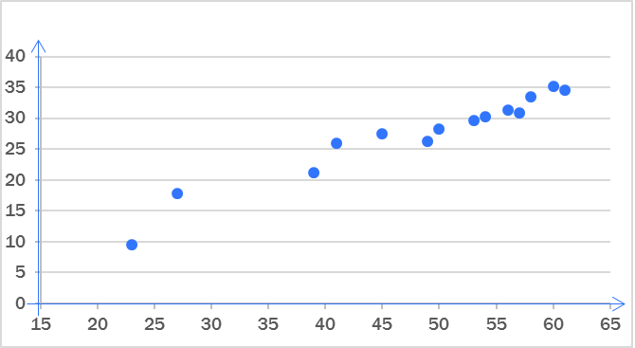
问题4-1：两个变量正相关、负相关时，成对样本数据的散点图有什么特点？

问题4-2：你能举出生活中两个变量正相关或负相关的一些例子吗？
师：变量相关关系的分类（二）
1.线性相关：散点图是描述成对数据之间关系的一种直观方法.一般地， 如果两个变量的取值呈现正相关或负相关，而且散点落在一一条直线附近，我们就称这两个变量线性相关
2.非线性相关：一般地，如果两个变量具有相关性，但不是线性相关，那么我们就称这两个变量非线性相关或曲线相关.
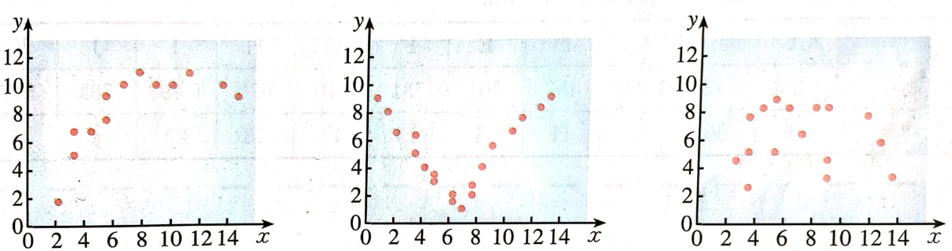
前面所提到的班级学生的数学成绩与物理成绩是线性相关的，而且是正相关.另外，如果将尝试与发现的(2)(3)(5)(6)中变量之间的关系看成线性相关，则16岁学生的体重w与身高h、平均学习时间t与学习成绩f都是正相关的，而商品销售量Q与销售价格P、科技创新能力y与人才培养近亲繁殖率x都是负相关的.
二、典例分析
1.已知某班级学生数学成绩与物理成绩的对应表如下.
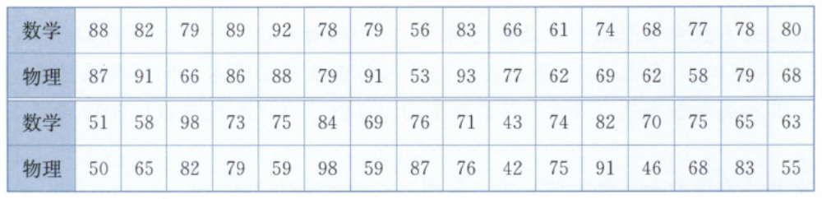
根据上述数据，问数学成绩与物理成绩之间是否存在相关关系？
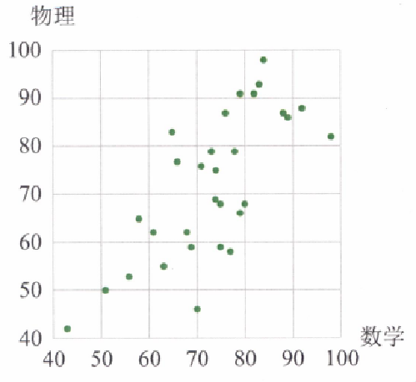

从散点图上，可得出数学成绩增加时物理成绩大致也是增加的. 数学成绩与物理成绩之间是有线性相关关系，且是正相关关系.
2.下面是一块田的水稻产量与施化肥量的一组观测数据(单位：kg)：
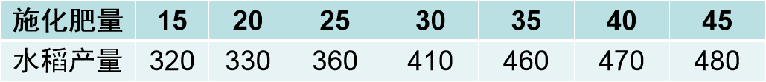
(1)将上述数据制成散点图；
(2)你能从散点图中发现施化肥量与水稻产量近似成什么关系吗？水稻产量会一直随施化肥量的增加而增长吗？

3.科研人员为了全面掌握棉花新品种的生产情况，查看了气象局对该地区年降雨量与年平均气温的统计数据(单位分别是mm，℃)，并作了统计：
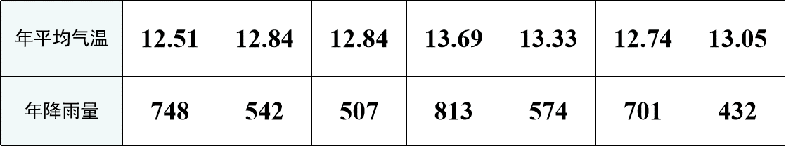
(1)试画出散点图；
(2)判断两个变量是否具有线性相关关系；
小结：在研究两个变量之间是否存在某种关系时，必须从散点图入手．对于散点图，可以做出如下判断：
(1)如果所有的样本点都落在某一函数曲线上，就用该函数来描述变量之间的关系，即变量之间具有函数关系．
(2)如果所有的样本点都落在某一函数曲线附近，变量之间就有相关关系．
(3)如果所有的样本点都落在某一直线附近，变量之间就有线性相关关系．
三、反馈练习
- 根据下面的散点图，推断图中的两个变量是否存在相关关系

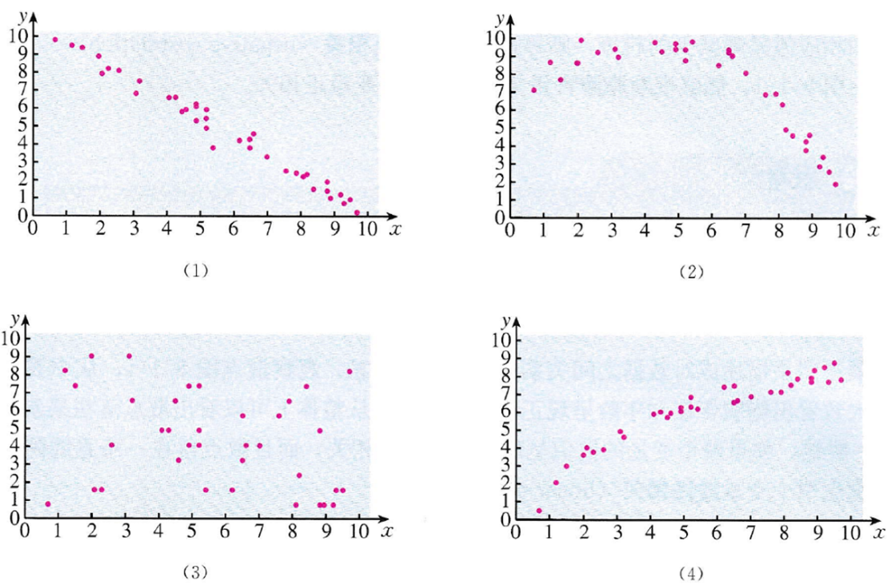

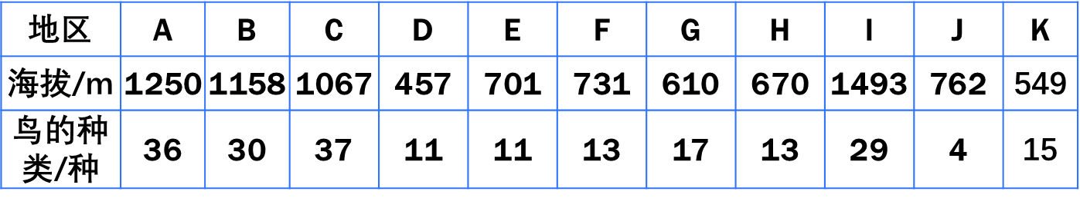
2.下表给出了一些地区的鸟的种类数与该地区的海拔高度的数据，鸟的种类数与海拔高度是否存在相关关系?如果是，那么这种相关关系有什么特点?
预设：根据表格数据，画出散点图
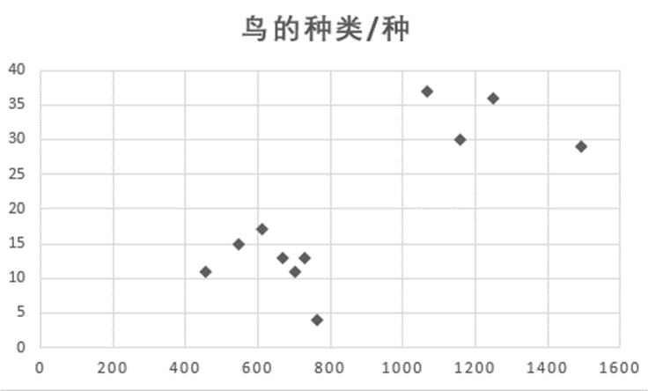

从散点图中散点的分布看，鸟的种类数与海拔高度正相关.
鸟的种类数在海拔高度1000m以上的明显多于在海拔高度1000m以下的.
但从局部看，不管是在海拔高度1000m以上，还是在海拔高度1000m以下，鸟的种类数和海拔高度正相关都不明显.
四、课堂小结
1.两个概念：相关关系，散点图
2.变量相关关系的分类；利用散点图判断变量的相关关系
3.利用散点图判断两个变量的相关关系

